Příloha č. 1 Výzvy k podání nabídky na veřejnou zakázku v dynamickém nákupním systému: Dynamický nákupní systém na reklamní předměty pro Jihomoravský kraj – TECHNICKÉ PODMÍNKY

Dodavatel je povinen dodržet uvedené technické parametry reklamních tašek a zvýrazňovačů. Při brandingu reklamních předmětů je nutné dodržet zásady Manuálu jednotného vizuálního stylu Jihomoravského kraje, především barevnost a užití logotypu a loga. Technologii brandingu zvolí dodavatel na základě typu a povrchu předmětu dle svých zkušeností, pokud není uvedeno jinak.

Před potiskem jednotlivých předmětů budou kontaktní osobě kupujícího zaslány e-mailem grafické náhledy potisku ke korektuře. Výroba bude zadána až po jejich schválení kupujícím.

Odkaz na grafický manuál:
Manuál JVS JMK http://www.kr-jihomoravsky.cz/Default.aspx?ID=2650&TypeID=2

Reklamní předmět č. 1: Papírová taška
Počet: 5.000 ks

Specifikace reklamního předmětu:

Popis: hnědá papírová taška s kroucenými uchy ve stejné barvě, šířka 23-26 cm x hloubka 10-11 cm x výška 32-34 cm
Potisk: logo 1B, jednostranný, velikost cca 8 x 9 cm

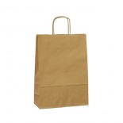
Orientační náhled:

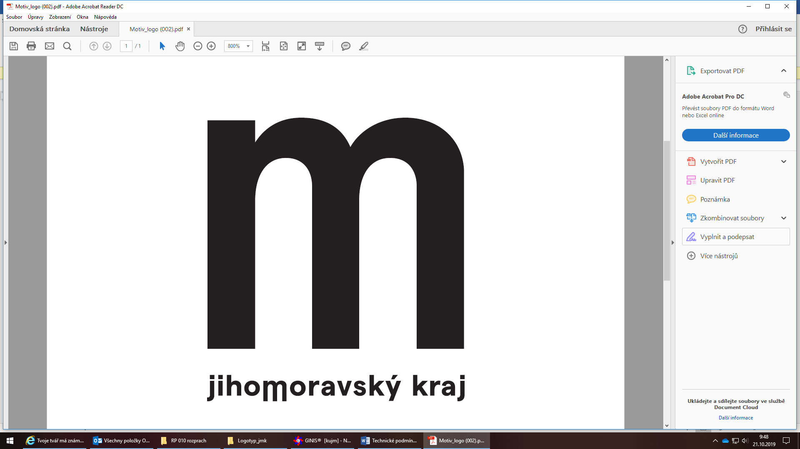
Náhled potisku:

Reklamní předmět č. 2: Zvýrazňovač
Počet: 5.000 ks

Specifikace reklamního předmětu:

Popis: plastový zvýrazňovač jednobarevný silný, s odnímatelným víčkem a klipem, barva žlutá, modrá, růžová, zelená, oranžová (bude dodáno v minimálně 3 barevných provedeních), délka minimálně 14 cm
Potisk: logo 2B, v maximální možné velikosti

Orientační náhled:
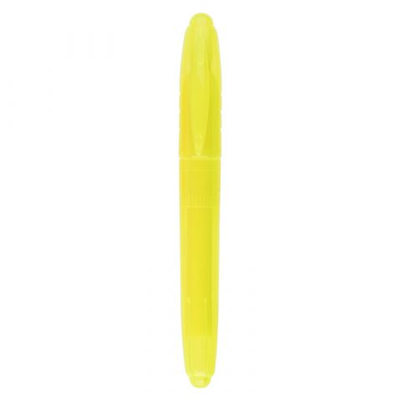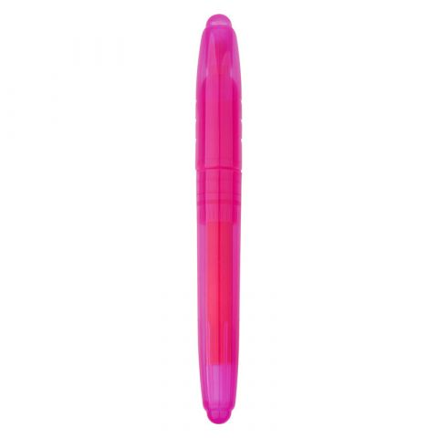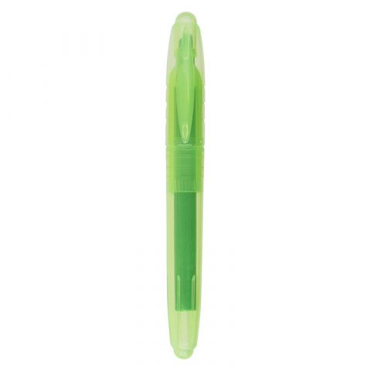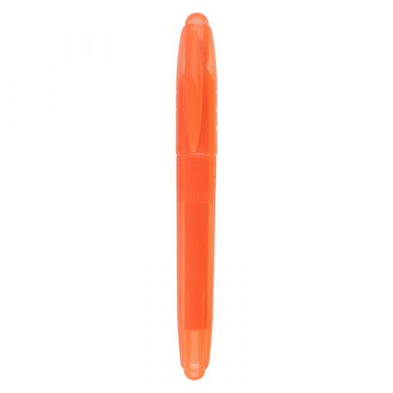

Náhled potisku:

